Газовые рампы
BM.407-410-412-415-420 TBG B2
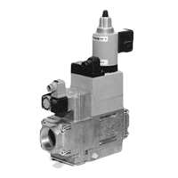

ПАСПОРТ

Сертификат соответствия № | RU C-IT.AE44.B.00705
Серийный №
Год изготовления

При передаче рампы другому владельцу вместе с горелкой передается настоящий формуляр.
- Общие сведения

  - Сведения об изготовлении
Газовая рампа изготовлена фирмой “Baltur S.p.A.” Via Ferrarese 10. 44042 Cento (Ferrara). Italy

  - Назначение
Газовая рампа Baltur обеспечивает регулирование расхода и давления газа, подаваемого на горелку.
Обеспечивает перекрытие подачи газа при отключении горелки.
Предназначена для использования с одноступенчатыми и двухступенчатыми горелками Baltur серий TBG… и TBG…P

  - Технические характеристики

Артикул | Название | Схема | Внутр. прох. Ø | Ø | Pmax | Структура
19990510 | BM.407 TBG | B2 | 3/4" | 3/4" | 360 | 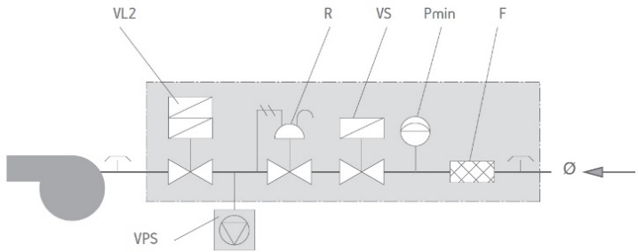
19990511 | BM.410 TBG | B2 | 1" | 1"1/4 | 360
19990512 | BM.412 TBG | B2 | 1"1/4 | 1"1/4 | 360
19990513 | BM.415 TBG | B2 | 1"1/2 | 1"1/2 | 360
19990514 | BM.420 TBG | B2 | 2" | 2" | 360

Стандартная комплектация |  |  | Опции
F | Фильтр газовый |  | VPS | Блок контроля герметичности клапанов
P_{min} | Реле минимального давления газа |  |  | (обязательно для горелок мощностью более 1200 кВт)
R | Регулятор давления газа |  | P_{max} | Реле максимального давления газа
VL2 | Двухступенчатый рабочий клапан |  | - | Кран шаровой газовый
VS | Предохранительный клапан |  | - | Антивибрационная вставка
 |  |  | - | Адаптер горелка/рампа

Артикул | Название | B1 | B2 | C | Габаритные и присоединительные размеры, мм
19990510 | BM.407 TBG | 72 | 210 | 365 | 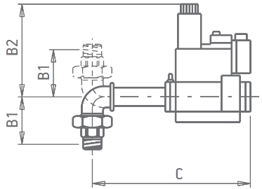
19990511 | BM.410 TBG | 95 | 260 | 410
19990512 | BM.412 TBG | 95 | 260 | 410
19990513 | BM.415 TBG | 103 | 270 | 500
19990514 | BM.420 TBG | 114 | 330 | 500

Артикул | Название | L | P | H | Вес, кг | Размеры упаковки, мм
19990510 | BM.407 TBG | 300 | 210 | 300 | 5 | 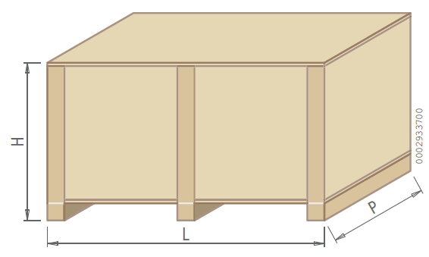
19990511 | BM.410 TBG | 300 | 210 | 300 | 8
19990512 | BM.412 TBG | 300 | 210 | 300 | 8
19990513 | BM.415 TBG | 460 | 250 | 460 | 11
19990514 | BM.420 TBG | 520 | 410 | 410 | 13

2.Сведения о продаже

"_____" __________________ 20__г.

Модель BM.4___ TBG B2
ФИО, должность продавца, подпись
_______________________________________________ ______________
Штамп торгующей организации

М.П.
3.Сведения об установке

  - Сведения о местонахождении рампы
Организация и её адрес | Местонахождение рампы | Дата установки
  - Сведения о ремонте и замене элементов рампы
Дата | Сведения о ремонте и замене | Подпись отв. лица
  - Лицо, ответственное за исправное состояние
и техническую эксплуатацию
Номер и дата приказа о назначении | ФИО, Должность | Дата проверки знаний правил | Подпись
  - Сведения об освидетельствованиях
Дата | Вид освидетель-ствования | Результаты освидетельствования | Срок следующего освидетельствования | Подпись отв. лица

- Гарантийные обязательства
4.1. Гарантия
Гарантия распространяется только на производственные и материальные дефекты.
4.2. Гарантийный срок
Гарантийный срок составляет 12 месяцев со дня продажи.
Замена или ремонт любой части рампы в течении гарантийного срока не продлевает срок гарантии.
4.3. Гарантийные условия
Гарантийные обязательства распространяются только на замену дефектных деталей в послепродажный период, либо на их ремонт по усмотрению фирмы продавца. Данным ограничением исключаются любая оплата компанией последствий от убытков, даже в тех случаях, если нанесен личный ущерб или ущерб частной собственности.
Гарантия действительна лишь в том случае, если любые замены или ремонтные работы производились аттестованным и обученным персоналом.
Горелка должна проходить чистку, регулировку и проверку не менее чем один раз в год.
Действие данной гарантии ни при каких обстоятельствах не может быть истолковано, как получение прав на возвращение устройства в компанию или же на требование о возмещении его частичной или полной стоимости.
Гарантия не распространяется на рабочие затраты или издержки, которые будут отнесены на счет покупателя.
Гарантия не распространяется на:
*огнеупорные материалы;
*ущерб, причиненный сильным морозом или же иными погодными обстоятельствами;
*повреждения в облицовке;
Повреждения, вызванные неправильным обращением с устройством, недопустимыми операционными условиями или не отвечающим требованиям обслуживания;
Повреждения, обусловленные неправомочным вмешательством третьей стороны;
*ошибки, допущенные при монтаже;
*чрезмерный износ оборудования;
*Гарантия на изделие не распространяется в случае утраты гарантийного талона и/или его неправильного заполнения.

Гарантийный талон №___
Отметка о гарантийном обслуживании:
Характер неисправности : __________________________________________________________________________________________________________________________________________
Заключение: _____________________________________________________________________
Владелец изделия (подпись) ____________
Мастер гарантийного обслуживания
ФИО ________________________________
Подпись ____________________________
Дата: _______________________________ Штамп

Гарантийный талон №___
Отметка о гарантийном обслуживании:
Характер неисправности : __________________________________________________________________________________________________________________________________________
Заключение: _____________________________________________________________________
Владелец изделия (подпись) ____________
Мастер гарантийного обслуживания
ФИО ________________________________
Подпись ____________________________
Дата: _______________________________ Штамп

Гарантийный талон №___
Отметка о гарантийном обслуживании:
Характер неисправности : __________________________________________________________________________________________________________________________________________
Заключение: _____________________________________________________________________
Владелец изделия (подпись) ____________
Мастер гарантийного обслуживания
ФИО ________________________________
Подпись ____________________________
Дата: _______________________________ Штамп

Гарантийный талон №___
Отметка о гарантийном обслуживании:
Характер неисправности : __________________________________________________________________________________________________________________________________________
Заключение: _____________________________________________________________________
Владелец изделия (подпись) ____________
Мастер гарантийного обслуживания
ФИО ________________________________
Подпись ____________________________
Дата: _______________________________ Штамп

